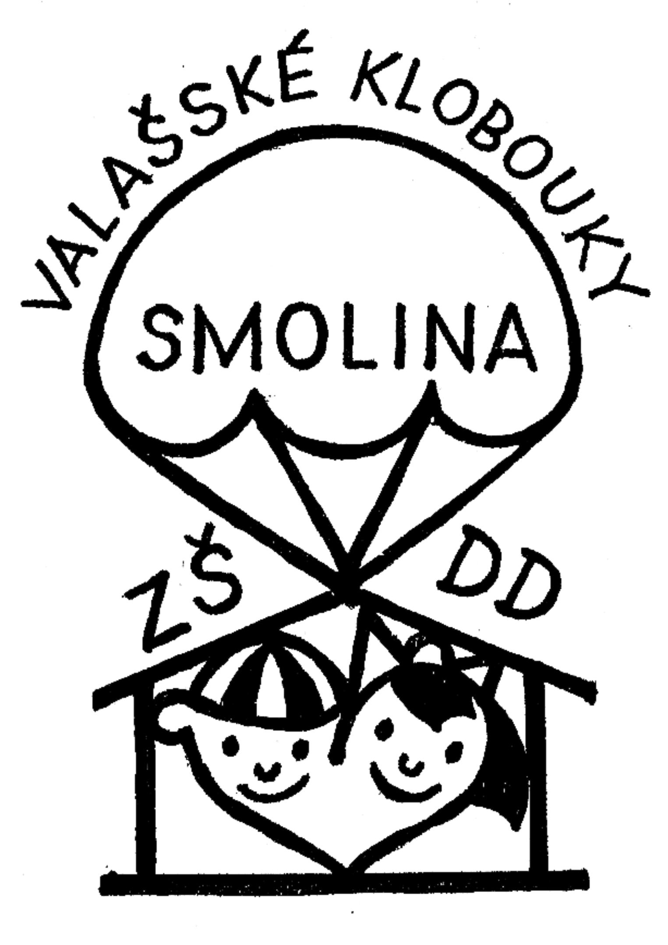
Dopis pro naše kamarády

Ahoj kamarádi, přátelé, sponzoři a všichni příznivci dětského domova ve Smolině.
Chtěli bychom se s vámi podělit o zážitky z našeho indiánského léta na Dubině. Ano. I letos jsme prožili báječný srpnový týden na chatě Dubině pod Holým vrchem. Indiánská tématika s námi tentokrát byla dnem i nocí. Hbitost indiánů jsme dokazovali každé ráno během a rozcvičkou. V průběhu dne jsme plnili nejrůznější úkoly a tím jsme potvrzovali, jak dovedou být indiáni bojovní. Komu se podařilo splnit úkol dne, získal do své indiánské kapsičky drahokam nebo třpytivý kamínek. Sami jsme si vařili a dokonce jsme si vlastnoručně vyrobili indiánské tričko. Náčelník našeho kmene Ibejů všem na závěr daroval čelenky. Každý den jsme se za doprovodu šamanských bubnů loučili se zapadajícím sluncem a svoji odvahu jsme dokazovali nocováním v tee – pee. Indiánský pobyt na Dubině se jen ztěžka popisuje, ten se zkrátka musí prožít. Za to, že jsme tuto možnost měli, bychom chtěli poděkovat všem, kdož nám s přípravou a realizací akce pomohli. Bez ochoty a šikovných rukou pana Ondřeje Vilímka a Martina Jiříčka z Brumova bychom se určitě neobešli stejně jako bez důležité finanční pomoci motoklubů Valašská krev a 1. trnková motorizovaná divize. Projekt Indiánské léto na Dubině byl finančně podpořen také Nadací SYNOT zřizovanou senátorem Ivo Valentou. Velcí i malí příslušníci kmene Ibejů všem moc děkují a loučí se indiánským rozpočítadlem:
Každý správný indián,
tee - pee postaví si sám.
Umí dobře stopovat
i s kovboji bojovat.
Komu kopí zůstane,
tak ten z kola vypadne.

